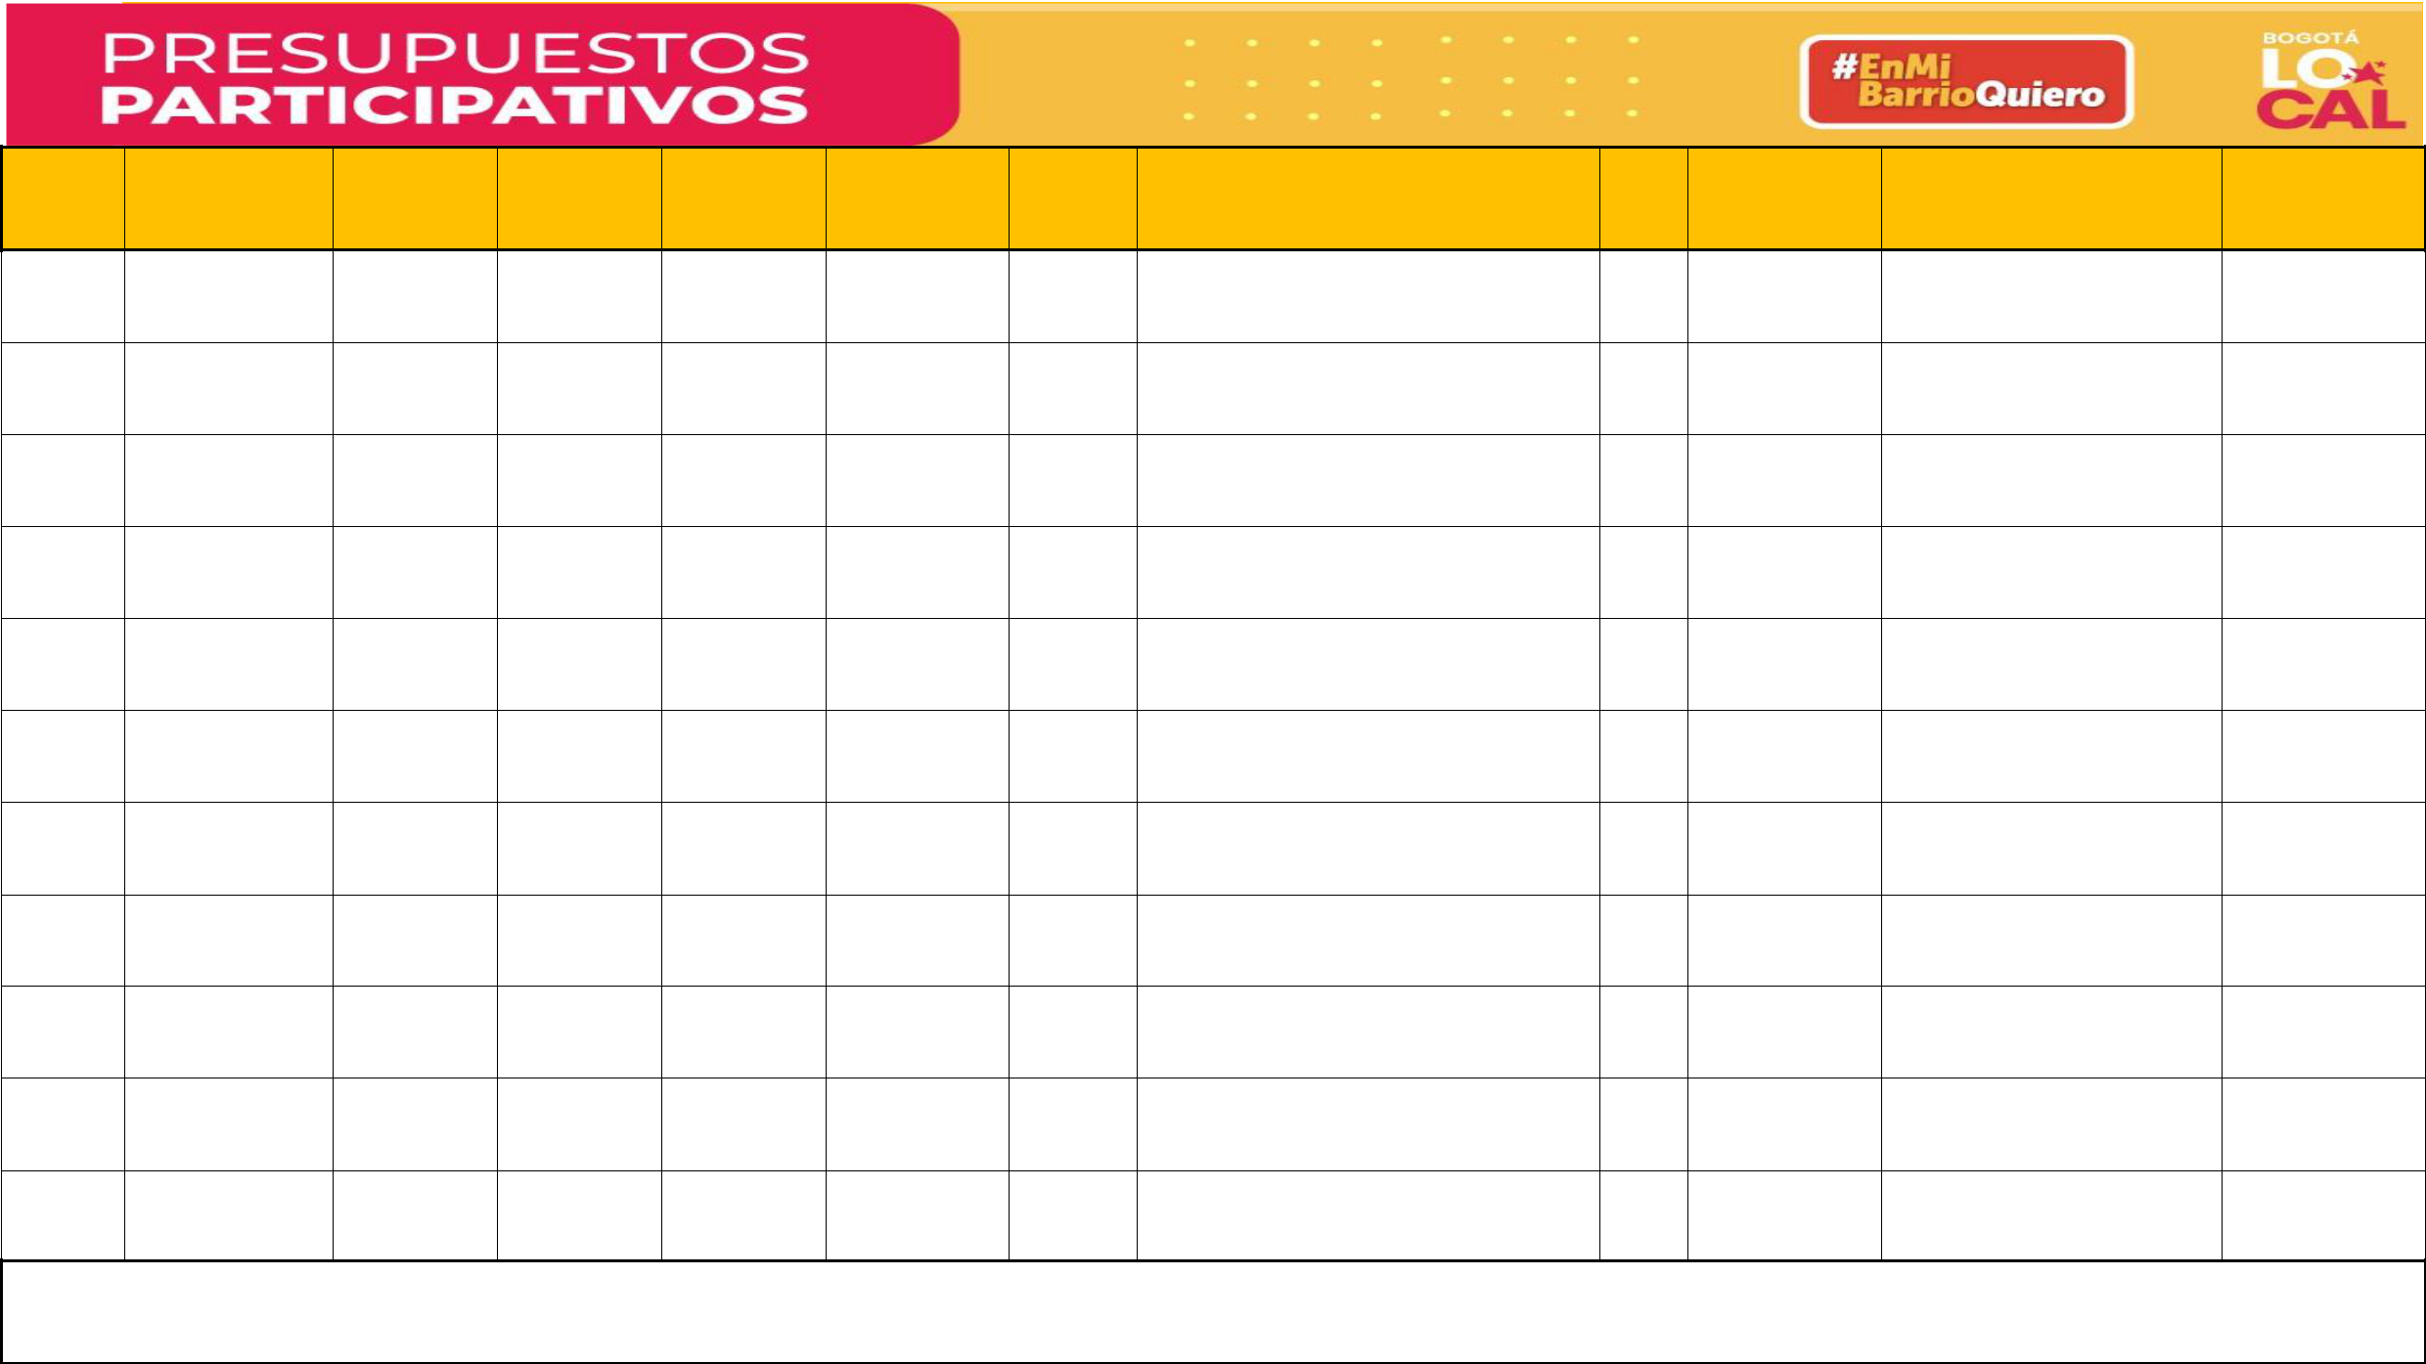
PUENTE ARANDA

Tipo de | No. de Documento | Primer | Segundo | Primer | Segundo | Fecha de | Dirección | Estrato | Celular | Correo Electrónico | Firma
doc. | No. de Documento | nombre | Nombre | apellido | Apellido | nacimiento

Autorizo el registro y cargue de mi información en la plataforma gobiernoabiertobogota.gov.co, así como el tratamiento de datos personales suministrados con la finalidad de participar en el proceso de presupuestos participativos, y reconozco que los mismos serán tratados de conformidad con la Política de Privacidad y Tratamiento de Datos Personales, el "Manual de Políticas y Procedimientos para el Tratamiento de Datos Personales" de la Secretaría General de la Alcaldía Mayor de Bogotá, D. C. y la Política de Privacidad de GABO APP., las cuales pueden ser consultadas en https://tic.bogota.gov.co/documentos/pol%C3%ADticaprivacidad-gabo-app


PUENTE ARANDA

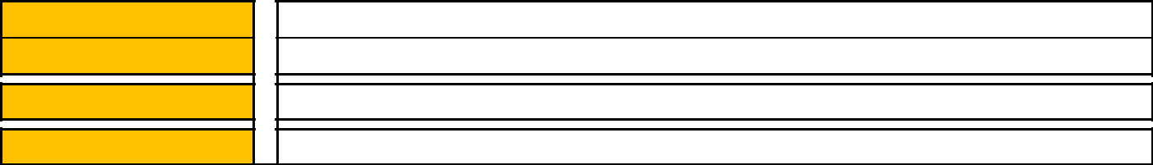

Tema

Meta

Palabras clave

Título de la propuesta

¿En qué consiste tu propuesta?

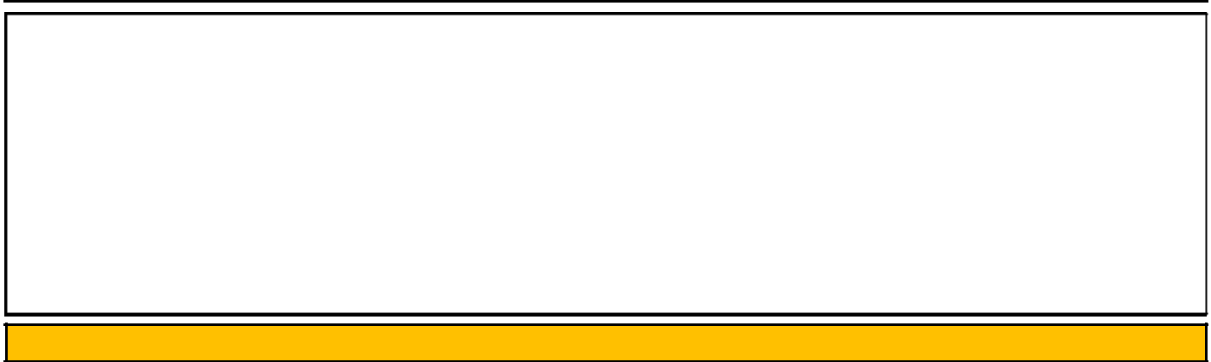

¿Cómo se ejecutará tu propuesta?

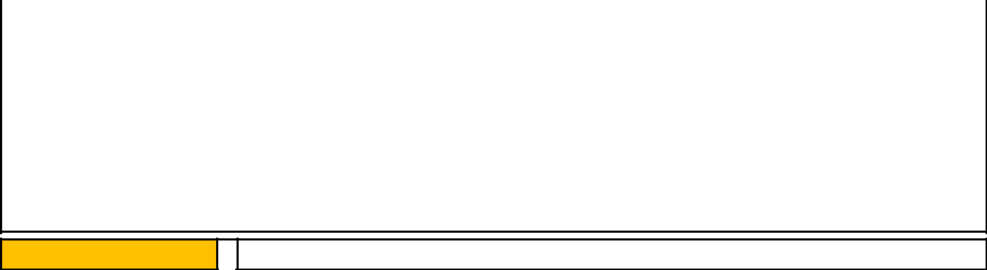

Ubicación (Dirección)

 | POBLACIÓN BENEFICIARIA
 | Edad
Todos | 14-17
18-25 | 25-50
50-100 | Ninguno
 | Género
Todos | Femenino
Masculino | Transgénero
Ninguno
 | Grupo étnico
Todos | Palenqueros
Indígenas | Gitano /Rom
Raizales | Ninguno
Afrodescendientes
 | Población Vulnerable
Población con discapacidad | Víctimas del conflicto armado
Habitabilidad en calle | Ninguno

NOMBRE Y FIRMA

Autorizo el registro y cargue de mi propuesta en la plataforma gobiernoabiertobogota.gov.co, con la finalidad de participar en el proceso de presupuestos participativos.

